***Золотые правила питания***

***1. Свежеедение. Наиболее полезны свежие растения, лежалое и подсохшее менее ценно. При хранении ухудшаются вкусовые качества продуктов, поэтому нельзя оставлять приготовленную пищу даже на несколько часов, так как в ней начинают идти процессы брожения и гниения.***

***2. Сыроедение. Издавна считалось, что в сырых растениях со­держится наибольшая живительная сила.***

***3. Разнообразие и сбалансированность питания. Чем больше разных продуктов включено в рацион, тем больше активных ве­ществ поступает в организм. Это особенно важно в связи с тем, что при физических и умственных нагрузках потребность в них увели­чивается.***

***4. Определенное чередование продуктов. Оно указывает на то, что нельзя долго использовать одно и то же блюдо.***

***5. Сезонность питания. Весной и летом нужно увеличивать ко­личество растительных продуктов. В холодное время года добавлять в рацион пищу, богатую белками и жирами.***

***6. Ограничения в питании.***

***7. Получать удовольствие от пищи. Это значит, прежде всего, отказаться от спешки, когда мы садимся за стол. Кроме того, следует отказаться от привычки читать во время еды и разговаривать.***

***8. Определенное сочетание продуктов. Есть несовместимые блюда, и это обязательно следует учитывать.***

***Правила закаливания***

***1. Психологический настрой. Прежде чем начать закаливание, необходимо решить для себя: нужно ли это мне, справлюсь ли я? Нужно настроить себя на принятие процедур.***

***2.Постепенность. Следует постепенно увеличивать время пре­бывания на солнце и свежем воздухе, купание в водоеме. При закали­вании водой - постепенно уменьшать ее температуру.***

***3.Систематичность. Это значит - заниматься закаливанием обязательно каждый день, не отлынивать, не переносить нагрузку на другой день.***

***4.Комплексность. Лучше использовать все факторы закалива­ния - солнце, свежий воздух и водные процедуры, следовательно, и формы закаливания будут применяться тобой в комплексе.***

***5.Индивидуальность. Подбор процедур закаливания должен быть индивидуальным, то есть учитывать особенности твоего орга­низма.***

***6. Начинать закаливание в состоянии практического здоровья. Значит, не следует начинать закаливание при простуде, недомоганиях, связанных с хроническими заболеваниями.***

***7. Получение удовольствия. Результатом твоего закаливания должны быть не только стойкость к болезням, но и бодрость, хорошее настроение, работоспособность. От любой процедуры старайся полу­чать максимум удовольствия.***

***Гигиена зрения***

***Для предупреждения нарушений зрения нужно соблюдать ряд гигиенических правил:***

***1.Не следует читать и писать при слабом освещении. Важно сле­дить за тем, чтобы тетради, книги, рабочее место было хорошо осве­щены.***

***2.Источник света во время занятий должен находиться слева.***

***3.Во время чтения книгу надо располагать па расстоянии 30 - 35 см от глаз.***

***4.Непоправимый вред зрению наносит неправильная поза во время чтения, и особенно привычка читать лежа. Для того, чтобы при занятиях соблюдать правильную осанку, стол и стул должны подби­раться соответственно росту. Нарушение осанки может привести к искривлению позвоночника, к неправильному дыханию, быстрому утомлению и ослаблению зрения.***

***5.Нельзя читать в движущемся транспорте, так как из-за посто­янных толчков расстояние от глаз до книги все время меняется. В ре­зультате ослабевает глазная мышца и наступает нарушение зрения.***

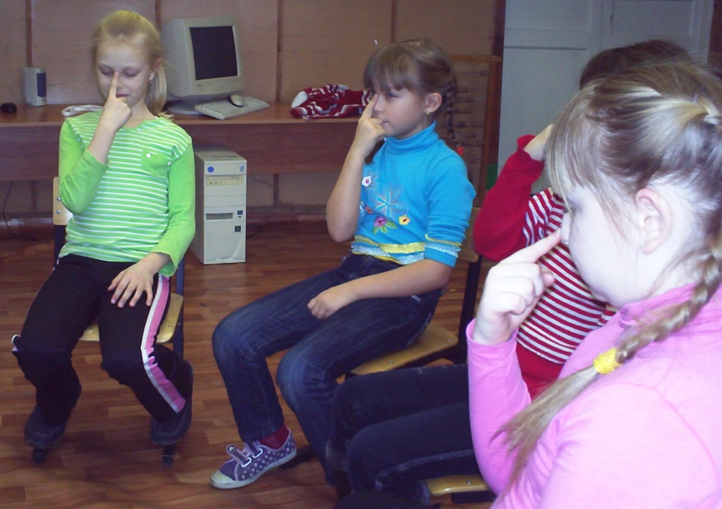

***Комплекс упражнений для глаз***

***1.*И.п - сидя. Крепко зажмурить глаза на 3-5 с, затем открыть глаза на 3-5 с. Повторить 6-8 раз. Упражнение укрепляет мышцы век, способствует улучшению кровоснабжения и рас­слаблению мышц глаз.**

**2.И.п. - сидя. Быстро моргать в течение 1-2 мин. Способствует улучшению кровообращения.**

**3.И.п. - стоя. Смотреть прямо перед собой 2-3 с. Поставить палец правой руки по средней линии лица на расстоянии 25-30 см от глаз. Перевести взгляд на конец пальца и смот­реть на него 2-5 с, опустить руку. Повторить 10-12 раз. Уп­ражнение снижает утомление, облегчает зрительную работу на близком расстоянии.**

**4.И. п. - стоя. Вытянуть руку вперед, смотреть на конец пальца вытянутой руки, расположенной по средней линии лица. Мед­ленно приблизить палец, не сводя с него глаз до тех пор, пока палец не начнет «двоиться». Повторить 6-8 раз. Упражнение облегчает зрительную работу на близком расстоянии.**

**5.И. п. - сидя. Закрыть веки, массировать их круговыми дви­жениями пальцев. Выполнять в течение 1 мин. Упражнение расслабляет мышцы и улучшает кровообращение.**

**6.И. п. - стоя. Поставить палец по средней линии лица на расстоянии 25-30 см от глаз. Глядя на конец пальца 3-5 с, прикрыть ладонью левой рукой левый глаз на 3-5 с, убрать ладонь, смотреть двумя глазами на конец пальца 3-5 с, по­ставить палец левой руки по средней линии и все повторить.**

**Повторить все упражнения 5-6 раз.**

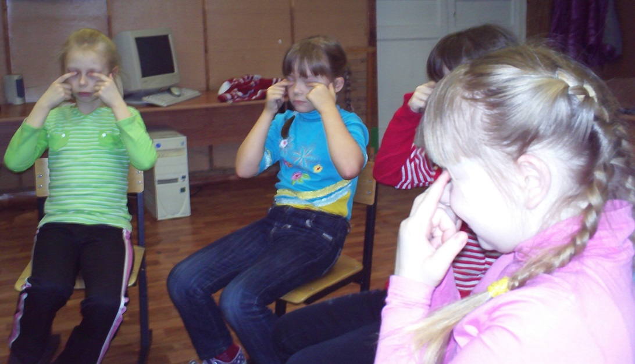

***Дыхательная гимнастика***

***Существует много систем дыхательной гимнастики:***

***Все они направлены на развитие дыхательной мускулатуры. Выполнение комплексов дыхательных упражнений является важным восстановительно-профилактическим средством.***

***Первое и важное условие правильного дыхания - дышать***

***нужно через нос. При дыхании через нос холодный воздух согревается, освобождается от пыли. Кроме того, сухой воздух в носу увлажняется, а выделения слизистой оболочки носа губительно влияют на микробы, находящиеся в воздухе. Таким образом, в глубокие дыхательные пути воздух поступает очищенным от пыли и микробов, согретым и влажным. Дыхание же через рот в холодную погоду, во время занятий лыжной подготовкой может вызвать охлаждение дыхательных путей и повлечь за собой простудные заболевания. Кроме того, дыхание через рот является более поверхностным, поэтому организм получает меньше кислорода.***

***В целях сохранения и укрепления здоровья необходимо настойчиво вырабатывать привычку к правильному дыханию - дышать через нос, глубоко, ровно, ритмично.***

***Правильное чередование вдоха и выдоха, умение произвольно умедлять выдох, делать его плавным или прерывистым возможно при выполнении следующих*** ***упражнений:***

***- вдох через нос - выдох через рот;***

***- краткий глубокий вдох - замедленный выдох;***

***- медленный глубокий вдох - краткий резкий выдох;***

***- медленный выдох, чтобы воздух выходил узкой струей;***

***выдох толчками;***

***- сделайте глубокий вдох, медленно набирая воздух через нос, задержите дыхание, на выдохе считайте от 1 до 10, стараясь, чтобы воздуха хватило до конца счета;***

***- выдохните воздух и не дышите в течение нескольких секунд, затем наполните легкие воздухом, но не за один вдох, а за несколько коротких, активных вдохов;***

***- на одном выдохе усиливайте или ослабляйте звук: жужжа­ние пчелы: Ж-Ж-Ж-Ж...; писк летающего комара: 3-3-3-3...; рычание собаки: Р-Р-Р...; воздух, выходящий из проколотой шины велосипеда: С-С-С-С.***

***Успокаивающее дыхание. Нормальный вдох, продолжительный выдох; пауза в два раза короче, чем вдох.***

***Мобилизующее дыхание. Продолжительный вдох, пауза в два раза короче, чем вдох; выдох нормальный, произвольный. Вариант: вдох через левую ноздрю при закрытой правой, выдох через правую; вдох через правую при закрытой левой и т. д.***

***Ритмическое дыхание. Варианты: 1) спокойный, легкий вдох - пауза - такой же выдох - пауза - чуть довыдохнуть - пауза – цикл повторяется; продолжительность вдоха и выдоха - по самочувствию; 2) вдох четырьмя порциями - пауза - выдох четырьмя порциями; такое дыхание способствует нормализации возбудительных и тормозных процессов при расстройствах нервной и сердечно- сосудистой систем.***

***Вьетнамский метод дыхания. Глубокий вдох - пауза - активный полный выдох - пауза. При вдохе максимально надуть живот, при выдохе максимально втянуть живот.***

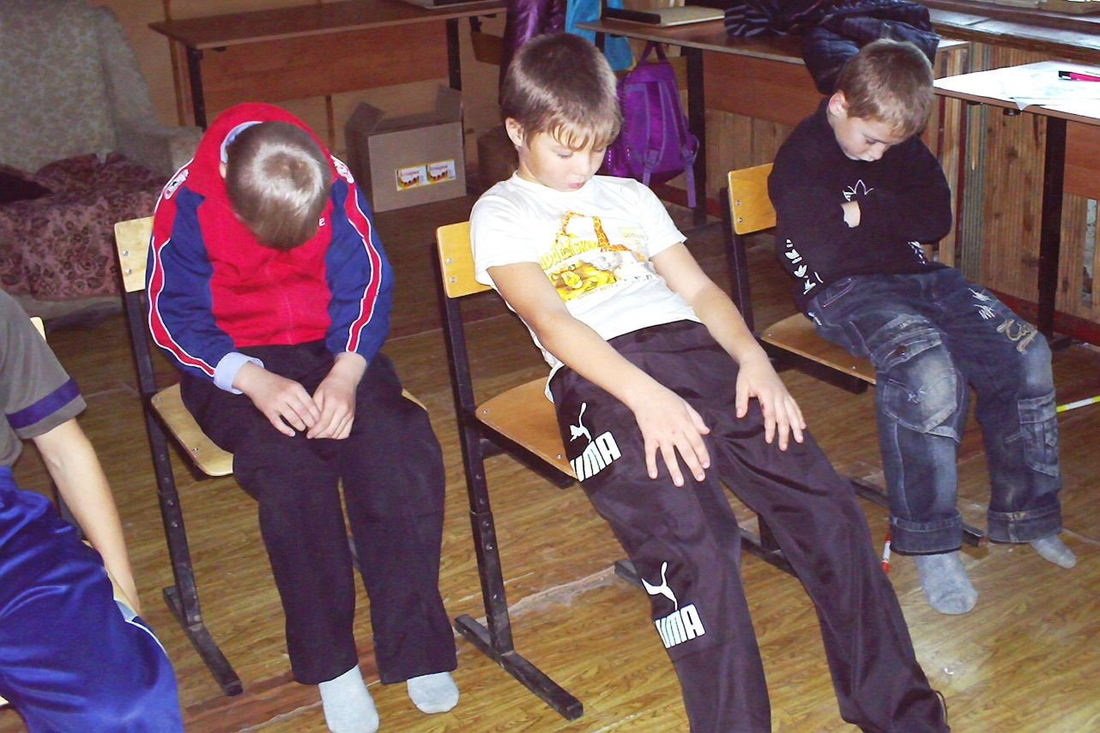

***Очищающее дыхание. Сделав медленно глубокий вдох, нена­долго задержать воздух и потом короткими и сильными толчками выдыхать его через сложенные трубочкой губы, не надувая щек. Кончик языка прижать к нижним зубам, но не напрягать его. Силу толчков постепенно уменьшать. Каждая порция выдыхаемого воздуха должна быть меньше предыдущей. Вначале можно выполнять не более трех актов очищающего дыхания. При этом способе дыхания из организма выходит «остаточный» углекислый газ, npoxодит чувство усталости.***

***Стимулирующее шипящее дыхание. Глубокий вдох, задержка и выдох через рот как можно медленнее и полнее, издавая свистящий звук, как при произнесении сссс (сопротивление выходящему воздуху создает язык).***

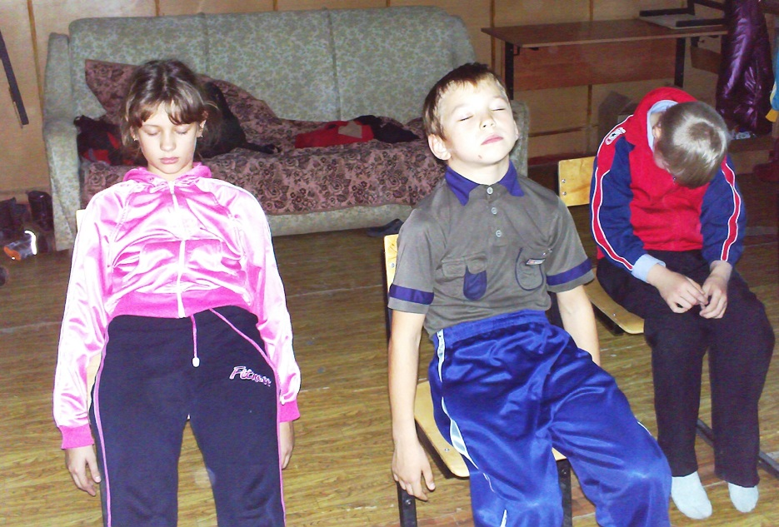

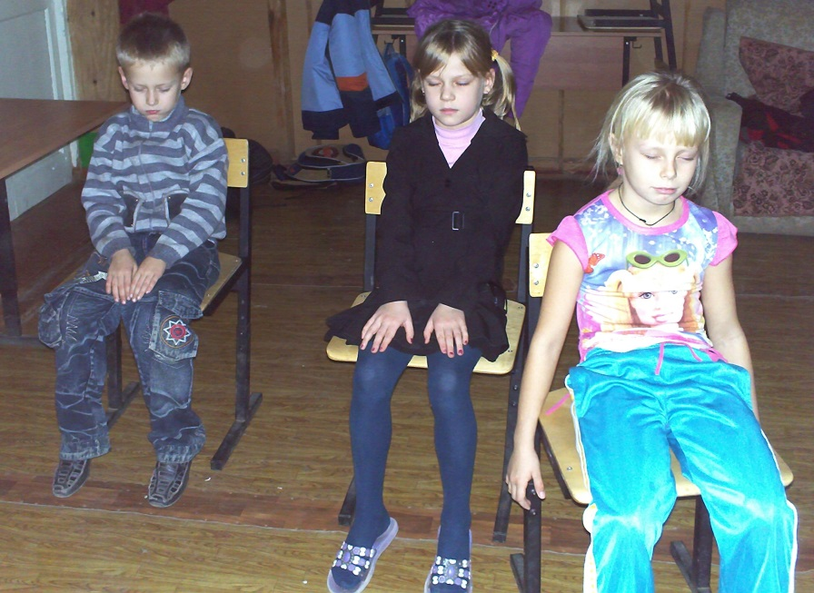

***Метод массажа***

***Метод массажа является эффективным средством восстанов­ления организма, снятия напряжения вследствие перенапряжения и нагрузки.***

***Приемами массажа могут овладеть и младшие школьники.***

***Массаж утомленных мышц снимает усталость, вызывает чув­ство бодрости, легкости, повышает работоспособность.***

***При использовании массажа важно учитывать индивидуальные способности учащихся, общее состояние на данный момент, степень утомления, время суток.***

***Упражнение «Массируем уши»***

***Приемы массажа ушных раковин:***

***1. Быстро загните уши вперед, сначала мизинцем, а потом всеми пальцами. Прижмите ушные раковины к голове, затем отпустите. По­вторите несколько раз, чтобы вы ощущали в ушах хлопок. Гибкость ушных раковин способствует укреплению организма.***

***2. Захватите кончиками большого и указательного пальцев обе мочки уха, затем с силой потяните их вниз. Повторите 5- 6 раз. Эта процедура полезна при закаливании горла и полости рта.***

***3. Большим и указательным пальцами прижмите выступ ушной раковины, находящийся спереди. Сдавливайте и поворачивайте его во все стороны в течение 20-30 секунд.***

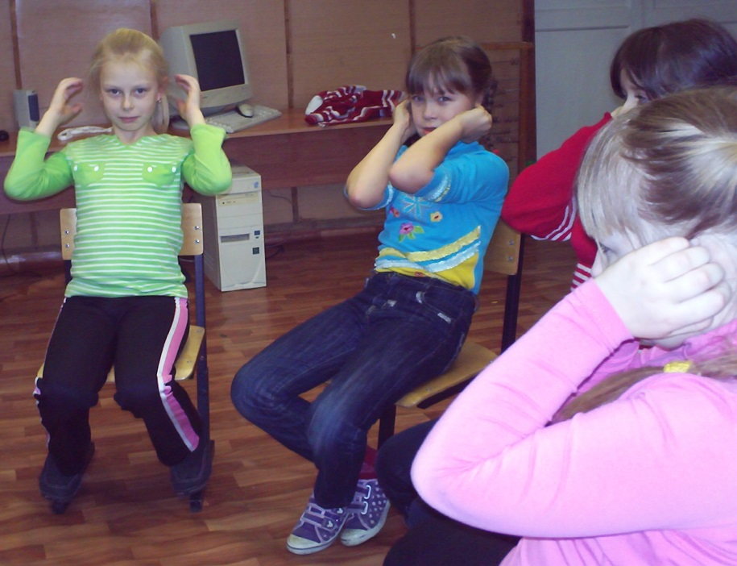

***Световой массаж***

***Для глаз можно выполнять не только обычный массаж, но и све­товой, который может выступать как отдельное самостоятельное упражнение, так и быть частью комплекса упражнений. Смысл светового массажа заключается в том, что на закрытые глаза попе­ременно падает свет различной интенсивности.***

***Станьте лицом к источнику света - не слишком яркого, но достаточно интенсивного (например, к окну). Затем расположите кисти рук параллельно лицу, примерно на 3-5 см друг от друга, на расстоянии ширины ладони от глаз. Пальцы рук раздвиньте, после чего выполните быстрые попеременные движения ладонями вверх и вниз. В результате на закрытые глаза будет падать свет различ­ной интенсивности (иначе говоря - свет будет мелькать). Световой массаж следует выполнять от двух до пяти минут.***

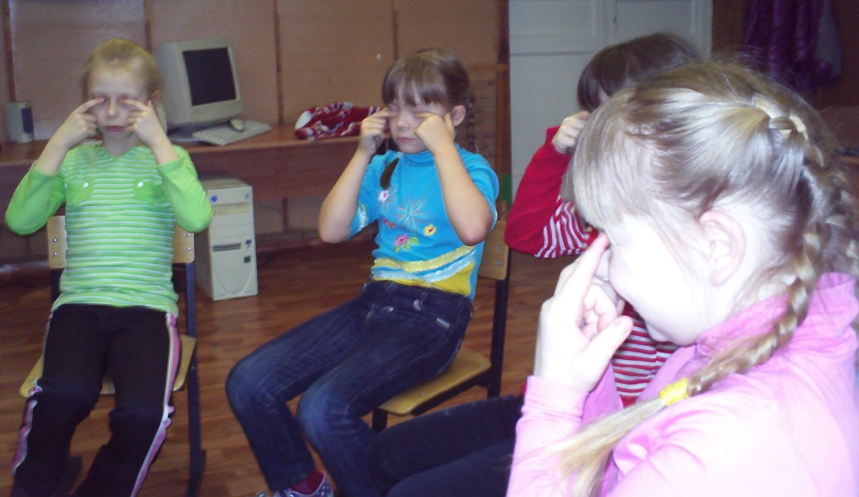

***Игровой стрейчинг***

***Среди оздоровительных методик восстановления можно выде­лить игровой стрейчинг. Методика упражнений стрейчинга основана на статичных растяжках мышц тела и суставно-связочного аппарата рук, ног, позвоночника, позволяющих предотвратить нарушения осанки и исправить ее, оказывающих глубокое оздоровительное воздействие на весь организм.***

***Упражнения, охватывающие все группы мышц, носят близкие и по­нятные дошкольникам и младшим школьникам названия животных или имитационных действий.***

***Стрейчинг повышает двигательную активность, выносливость, снижает эмоционально-психические напряжения. Упражнения стрейчинга рассчитаны на вовлечение в работу всего организма, включая психику, направлены на расслабление, настройку и вос­становление функций мышц. Это позволяет без вреда, используя защитные силы организма, предупредить многие заболевания, т. к. в результате воздействия на позвоночник, органы, мышцы, железы внутренней секреции, дыхательную и нервную систему вырабаты­вается естественная сопротивляемость организма.***

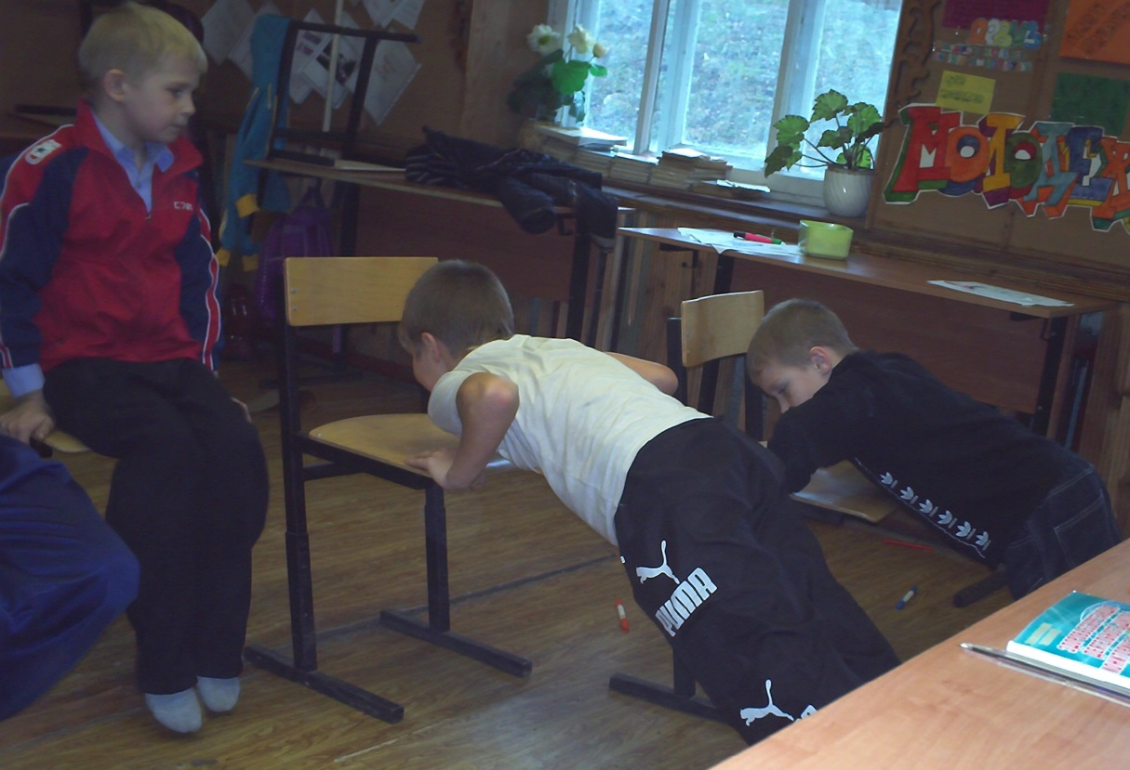

***Комплекс упражнений может включать:***

***Упражнение «Зернышко»***

***И. п. - Сесть на корточки. Пятки на полу. Пальцы рук сцепить в замок и вытянуть вперед, опустив голову. Чуть наклонить туло­вище. 1. Медленно поднимаясь, выпрямить ноги, а затем, одновремен­но поднимая туловище и прямые руки и не отрывая пяток от пола, вытянуться вверх, развернув ладони. 2. Руки через стороны опустить вниз. Дыхание произвольное.***

***Упражнение «Собачка»***

***И. п. Сесть на пятки. Руки в упоре сзади, параллельно бокам. Пальцы рук обращены в противоположную от тела сторону.***

***1.Выгнуть спину и откинуть голову назад. Прогнуться. Задер­жаться нужное время 2.Вернуться в И. п. Дыхание: вдох в 1-й фазе, выдох во 2-й. Повторить нужное количество раз.***

***Упражнение «Колечко»***

***И. п. Встать на колени, руки сзади («полочкой»),***

***1.Медленно наклониться назад, пока голова не коснется ног. Задержаться нужное время.***

***2. Медленно вернуться в и. п. Дыхание нормальное. Повторить нужное число раз.***

***Упражнение «Рыбка»***

***И. п. Лечь на живот, ноги чуть развести в стороны, руки согнуть в локтях, ладони положить на пол на уровне плеч.***

***1. Плавно, без рывков, разгибая руки, поднять голову и грудь, одновременно сгибая ноги в коленях, постараться дотянуться ступ­нями ног до головы. Задержаться нужное время.***

***2. Вернуться в И. п. Дыхание: вдох в 1-й фазе, выдох во 2-й. Повторить нужное число раз.***

***Упражнение «Кошечка»***

***И. п. Встать на колени, прямые руки поставить на пол на уровне плеч (четвереньки). 1. Поднять голову, максимально прогнуть спину. 2. Опустить голову, максимально выгнуть спину.***

***Дыхание: вдох во 2-й фазе, выдох в 1-й.***

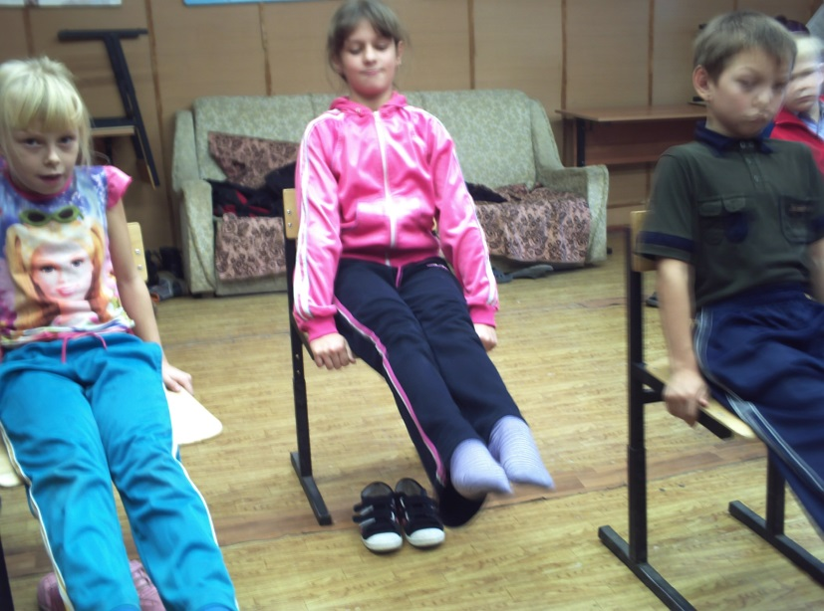

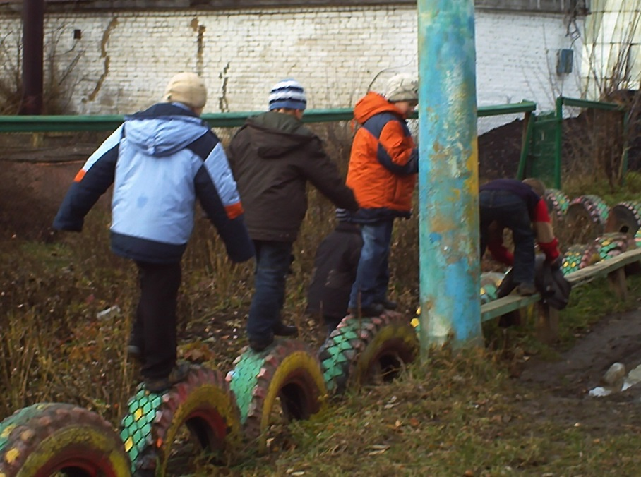

***Упражнение «Веточка»***

***И. п. Лечь на спину, ноги вместе, носки оттянуты. Руки вдоль туловища ладонями вниз.***

***1. Не сгибая ног в коленях, сохраняя оттянутые носки, медленно поднять ноги в вертикальное положение. Таз не отрывать от пола. Задержаться нужное количество времени.***

***2. Медленно вернуться в И. п. Дыхание нормальное. Повторять нужное число раз.***

***Упражнение «Морская звезда»***

***И. п. Встать прямо. Ноги поставить чуть шире плеч. Руки раз­вести в стороны на уровне плеч ладонями вниз.***

***1. Медленно наклониться вправо, не сгибая ноги и руки, кос­нуться правой рукой правой ноги, посмотрев на ладонь вытянутой вверх левой руки. Задержаться нужное время.***

***2. Вернуться в И. п.***

***3,4. Повторить все в левую сторону. Дыхание: вдох во 2-й, 4-й фазах, выдох в 1-й, 3-й.***

***Упражнение «Маятник»***

***И. п. Лечь на спину, ноги выпрямить, носки оттянуть. Руки в стороны; ладонями вниз.***

***1.Поднять прямую правую ногу в вертикальное положение.***

***2.Наклонить влево до касания пола, сохраняя угол в 90 град.***

***3.Вернуться в вертикальное положение.***

***4.Вернуться в И. п.***

***5. То же проделать с другой ногой. Дыхание: вдох в 1-й и 3-й фа­зах, выдох во 2-й.***

***Упражнение «Хлопушка»***

***И. п. Сесть в позу прямого угла, руки в упоре за спиной. Согнуть ноги коленях, прикасаясь пятками к ягодицам.***

***Поднять вверх правую прямую ногу, вытягивая носок. Правой рукой взять носок правой ноги. Задержаться нужное время. Вернуться в и.п.***

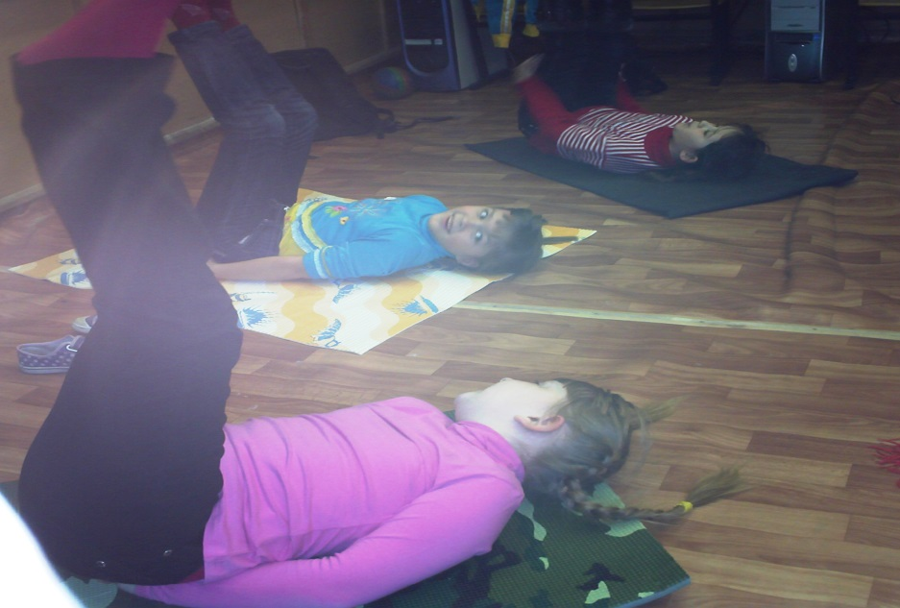

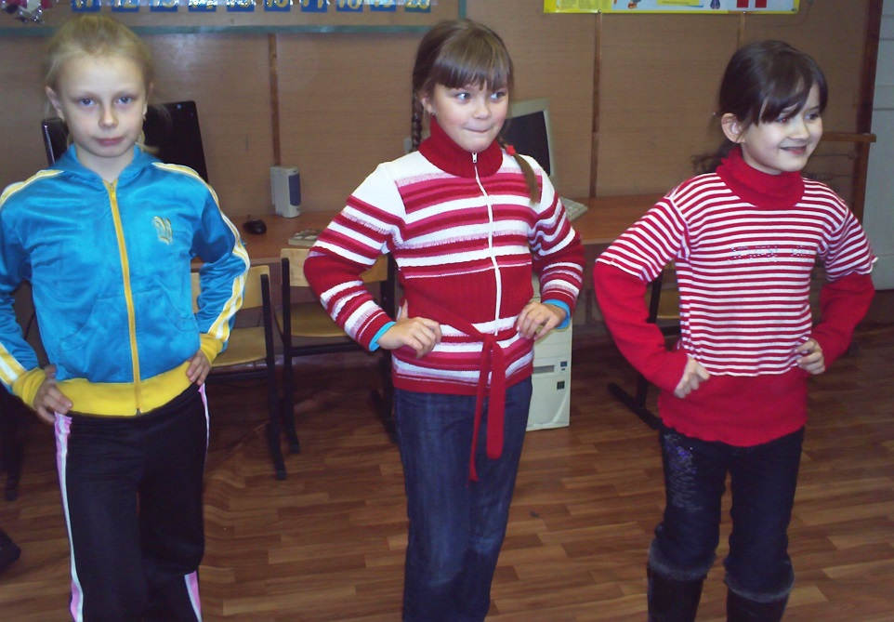

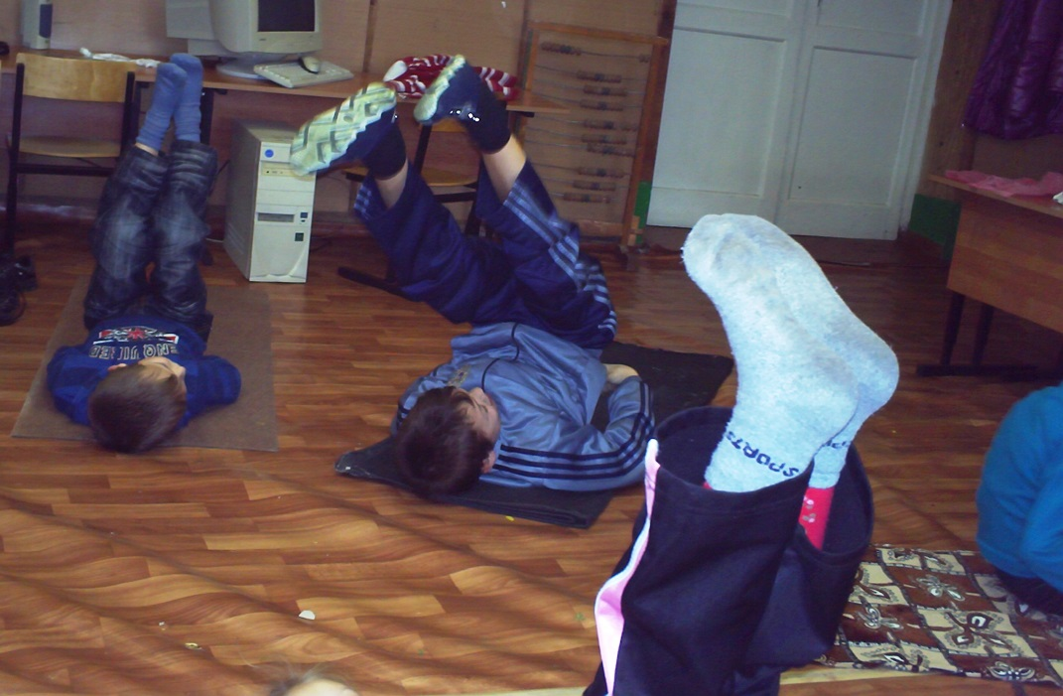

***Страничка для родителей Психологический контакт между***

***ребенком и родителями***

***Попробуйте сказать какой-нибудь матери, что она не любит сына или дочь. Возмущение ее будет искренним. Но одно дело - чувства испытывать, а "другое - их выражать. Как ни странно, это искусство дано не каждому. Правда, любой родитель может возра­зить: «Неужели я не сумею объяснить ребенку, что я чувствую?» Но ведь дети воспринимают не только слова, но и то, как это говорится: интонацию, выражение лица, взгляд, улыбку, прикосновения. Всеми этими «несловесными» средствами заботливые, любящие родители могут передать ребенку примерно такую информацию: «Как хорошо, что ты - это ты. Хорошо, что пытаешься сам преодолеть трудности.Это хорошо, что ты умеешь чувствовать, быть открытым с людьми. Я верю, что ты добьешься всего!»***

***Конечно, каждый родитель может выражать это по-своему. Но каждому необходимо поддерживать у ребенка уверенность в себе. Для этого нужно быть готовым и терпеливо относиться к тому, что дети ошибаются. Не поддавайтесь искушению сравнивать сына или дочь с другими детьми, у которых, на ваш взгляд, больше достоинств. Ваш ребенок должен чувствовать, что он неповторим и что вы его лю­бите таким, каков он есть.***

***Представим себе несколько ситуаций, в которых может ока­заться ребенок. Девятилетняя дочь показывает папе классную работу по математике: «Видишь! Пятерка!» Папина реакция может быть раз­ной. Вот несколько вариантов:***

***Вариант 1. «Получила пятерку? Тебе кто-нибудь помог?» Между тем очень тонко улавливающий смысл сказанного ребенок понимает эту фразу так: «Я знаю, что у тебя мало способностей. Я не верю, что ты в состоянии сама соображать. Думаю, что все твои усилия напрас­ны, а успехи случайны».***

***Вариант 2. «Теперь я тобой доволен». Эта реплика может быть истолкована ребенком по-разному:***

***а) «Ты - хвастунишка. Победа твоя не так велика, чтобы ею гор­  
диться»;***

***б) «Ты гордишься своими достижениями и имеешь на это право».  
Вариант 3. «Теперь я тобой доволен». Ребенок, услышавший эти***

***слова, может понять двояко:***

***а) «Я одобряю твое поведение и поддерживаю тебя»;***

***б) «Ты учишься ради меня. И я доволен тем, как ты это делаешь».  
Вариант 4. «Молодец! Я рад за тебя». В интерпретации ребенка:***

***«Я считаю, что тебе есть, чему радоваться, и разделяю эту радость».***

***А вот еще одна ситуация. На ее примере можно увидеть, как в реакциях родителей на поступки детей отражаются их собственные, родительские проблемы.***

***Восьмилетний сын приходит домой с исцарапанным лицом, в порванной рубашке. Он объясняет маме, что подрался во дворе. Мама может встретить мальчика по-разному:***

***- Тебя побили? Что же ты не дал сдачи? - Опять ввязался в драку! Весь в отца!***

***- Кто тебя побил? Я пойду к его родителям!***

***- Опять подрался? Подожди, вот отец придет!***

***- Умойся. Садись за стол. Потом расскажешь, что случилось.***

***Несмотря на то, что внешне все реплики выглядят так, будто вы­званы стремлением защитить интересы ребенка, на самом деле в них легко просматриваются личные проблемы взрослого человека. В пер­вом случае - ущемленное чувство собственного достоинства. Во вто­ром - неприязненное отношение к мужу, перенесенное на ребенка. В третьем... Скорее всего - это повторение причины первого. Четвер­тый вариант говорит о слабости, неуверенности в себе матери, об ощущении ею собственного бессилия, неспособности повлиять на ре­бенка. Пятый... Предлагаю вам самим определить, что именно импо­нирует в матери, которая таким образом реагирует на неприятности ребенка. Все эти нюансы, оттенки, которые чувствует ребенок в ва­шем отношении к нему, чрезвычайно для него серьезны.***

***Каковы же общие принципы во взаимоотношениях родителей с детьми? Вот они:***

***Попытайтесь сначала разобраться в поведении ребенка, вни­мательно его выслушайте, а потом уж действуйте. Ваше первое впе­чатление о том, что реально происходит с ребенком, а значит, и ваша реакция могут быть неверными.***

***Реагируйте не на все проявления сына или дочери, которые вам не нравятся. В противном случае вы можете добиться лишь того, что закрепите нежелательное поведение ребенка. Если же при этом вы обращаете на него мало внимания в другие моменты (когда он хорошо себя ведет, например), то ребенок получает информацию: «Хочешь, чтобы взрослые обращали на тебя внимание, - раздражай их».***

***Не копите недовольство ребенком. Однажды оно лавиной вы­плеснется на сына или дочь. Вместо этого попытайтесь разобраться в происходящем сразу.***

***Постарайтесь не быть многословными, говорить спокойно и твердо. Не поддавайтесь искушению включиться с ребенком в бес­плодный спор, который поведет к выяснению того, кто главнее. Когда спор прекратить не удается, можно даже выйти из комнаты, показы­вая, что разговор закончен и нужно переходить к другим делам.***

***Постарайтесь в своей семье не устанавливать слишком много запретов. Но уж те, которые существуют, нарушать нельзя - ребенок должен быть в этом уверен. В противном случае его ждет наказание. При этом родитель должен быть последователен.***

***Наказание физическое при кажущейся его действенности бы­стро снимает у наказанного чувство вины и препятствует ее осозна­нию. Одновременно оно передает ребенку информацию: «Когда ты на кого-то зол - бей».***

***И последнее, наиболее трудновыполнимое пожелание. Если вы чувствуете, что неправы, - имейте мужество признаться в этом. Чаще всего, боясь потерять авторитет, родители избегают признавать­ся в своей неправоте. Однако тем самым они подают ребенку пример подобного поведения: упрямо стоять на своем, не желая объективно оценить свои слова и поступки.***

***ИНТЕЛЛЕКТУАЛЬНЫЕ ИГРЫ С***

***РЕБЕНКОМ ДОМА***

***Пересказ по кругу***

***Взрослый читает какой-нибудь рассказ. Ребенок начинает пере­сказ. Он говорит одно предложение, следующее предложение говорит взрослый, затем опять ребенок и т.д. Затем ребенку предлагают еще раз послушать рассказ, затем дополнить пересказ.***

***Учим текст наизусть***

***Взрослый дома для проведения этой игры заранее готовит ка­кой-нибудь текст, это может быть недлинный рассказ, например Че-рушина. Ребенку дается 1 минута на то, чтобы внимательно прочитать этот текст. Затем просим ребенка попробовать рассказать текст наи­зусть. Если ребенку сложно, он не справляется с заданием, то дайте ему возможность еще раз поработать с текстом.***

***Кто больше запомнит***

***Эта игра будет выглядеть следующим образом: взрослый на­зывает любое слово (например, яблоко), ребенок должен повторить это слово и назвать любое свое. Эти два слова повторяет взрослый и называет свое третье, ребенок уже повторяет три слова и называ­ет четвертое и т.д. Игра продолжается до тех пор, пока ребенок воспроизводит услышанные слова. Игру можно повторить несколь­ко раз.***

***Запоминаем, рисуя***

***От взрослого, который исполняет роль ведущего, потребуется лишь заранее приготовить список из 20 слов, листок бумаги и ручку для ребенка. Взрослый будет последовательно называть эти слова ре­бенку, а тот должен как-либо зарисовать названное слово. Потом взрослый просит ребенка по порядку назвать слова. Чем больше слов воспроизведет ребенок, тем лучше у него развита память.***